 | 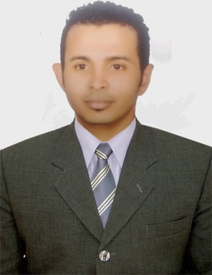 |  | جلال سمير حسين محمد  التعليم  المعهد العالي لتكنولوجيا المعلومات  بكالوريوس نظم معلومات ادارية  سنة التخرج 2009  خبرة العمل  الجامعة المصرية اليابانية للعلوم والتكنولوجيا اخضائي استقبال وتحكم  2018– الان  الوظيفة : موظف استقبال وتحكم بالجامعة المصرية اليابانية  المهام الوظيفية:  استقبال الزائرين رفيع المستوي والزائرين الدائمين و اولياء الامور والطلاب الجدد والطلاب الاجانب والتعاون مع جميع ادارات الجامعة في شتا المجلات خصوصا حل المشكلات. المرور علي المباني والمراجعه علي النظافة و تجهيز قاعات المحاضرات  بودكو استراليا الوظيفة اخصائي موارد بشرية  2014–2018  المهام الوظيفية:  التعامل مع الجهات الحكومية (مكاتب العمل- التامينات الاجتماعية- التامين الصحي –الحماية المدنية) تسجيل العاملين الجدد- اعداد الرواتب- تدوين ومتابعت الحضور والانصراف- التحقيقات- التدريب علي المهام الوظيفية- تحفيز العمال وبث روح النشاط  مدرسة البارونات الخاصة رئيس قسم الحاسب الالي بالمدرسة  2008–2014  تدريب المعلمين علي استخدام كافة التكنولوجيا الحديثة – اعطاء المعلمين دورات في الحاسب الالي خصوصا برامج الاوفيس- صيانة الاجهزة- ادخال البيانات الحسابية –تدريس المنهاج الاعدادية  المهارات  حل المشكلات – علاقات العملاء- مهارات التواصل – سرعة البديهة- المهارات التنظمية  مهارات التدريب- التحفيز و مراقبة الاداء – العمل الجماعي –مايكرو سوفت اوفيس  القدرة علي التعامل مع كافة برامج الحاسب الالي – التعمل مع جميع المكاتب الحكومية- التنسيق بين الادارات سواء قي العمل او العمل خارج المؤسسة.

التفاصيل الشخصية
العـــــــــنوان: العجمي الاسكندرية
الرمز البريدي: 21575 الهانوفيل
تاريخ الميلاد: 20-7-1988
محل الميلاد: الاسكندرية

جهة الاتصال
الهاتف:
01228883916
01000995168
البريد الاليكتروني:
Galalsamir777@gmail.com

اللغات
اللغة العربية اللغة الام
اللغة الانجليزية جيد جدا

الدورات التدربية:
Microsoft office
Icdl
Ic3
Hardware skills
Software skills



